Sprawozdanie z ćwiczenia nr 30

Zaburzeniem wielkości fizycznej przemieszczające się w przestrzeni nazywamy falą. Światło jest również falą, bo posiada wszystkie właściwości fali. Jest to fala elektromagnetyczna, czyli okresowe zmiany pola elektrycznego i magnetycznego. Fala elektromagnetyczna (światło) może być spolaryzowana. Polaryzacja światła występuje, gdy kierunek natężenia pola elektrycznego i prostopadłego do niego pola magnetycznego jest stały. Jest to polaryzacja liniowa. Są dwa graniczne przypadki polaryzacji liniowej:
- polaryzacja pi (wektor natężenia pola elektrycznego drga w płaszczyźnie padania)
- polaryzacja sigma (wektor pola elektrycznego jest prostopadły do płaszczyzny padania)
Przejście ośrodka z jednego ośrodka do drugiego powoduje odbicie i załamanie. O ile kąt padania jest równy kątowi odbicia to zależność między katem padania i katem załamania β przy przejściu z ośrodka o współczynniku załamania n₁ do ośrodka o współczynniku załamania n₂ ma się następująco: n₁sinα=n₂sinβ
Jest taki kąt padania dla polaryzacji pi, dla którego nie ma fali odbitej i kąt ten α_{B} nazywamy kątem Brewster’a. Celem ćwiczenia jest znalezienie współczynnika załamania światła przez wyznaczenie kąta Brewster’a.

Aby wyznaczyć współczynnik załamania światła należy doświadczalnie wyznaczyć kąt Brewstera. Kąt ten wyznacza się przy pomocy polaryzatora znajdując minimalne natężenie kąta odbicia dla światła spolaryzowanego. Kąt dla którego wartość natężenia kąta odbicia jest najmniejsza jest kątem Brewstera. Zaobserwowane wartości przedstawiłyśmy w tabeli, a także sporządziłyśmy wykres zależności fotoprądu od kąta padania .

kąt padania [°] | błąd kąta [°] | natężenie I [μA] | błąd natężenia [μA] | natężenie I [mA] | błąd natężenia [mA]
75 | 2,5 | 1100 | 75 | 2,2 | 0,075
72,5 | 2,5 | 650 | 75 | 1,9 | 0,075
70 | 2,5 | 450 | 75 | 1,6 | 0,075
67,5 | 2,5 | 150 | 75 | 1,5 | 0,075
65 | 2,5 | 100 | 75 | 1,3 | 0,075
62,5 | 2,5 | 50 | 2,5 | 1,1 | 0,075
60 | 2,5 | 21 | 2,5 | 0,9 | 0,075
57,5 | 2,5 | 4 | 2,5 | 0,8 | 0,075
55 | 2,5 | 9 | 2,5 | 0,7 | 0,075
52,5 | 2,5 | 13 | 2,5 | 0,6 | 0,075
50 | 2,5 | 24 | 2,5 | 0,5 | 0,075
47,5 | 2,5 | 39 | 2,5 | 0,4 | 0,075
45 | 2,5 | 78 | 2,5 | 0,4 | 0,075
42,5 | 2,5 | 88 | 2,5 | 0,3 | 0,075
40 | 2,5 | 96 | 2,5 | 0,3 | 0,075
37,5 |  | ------ | ------ | 0,2 | 0,075
35 |  | ------ | ------ | 0,1 | 0,075

Z naszych obserwacji wynika, że kąt Brewstera jest równy 57,5°.
Gdy znamy już kąt Brewstera ze wzoru tg α_{B} = n₂/n₁ możemy wyznaczyć n₂ (współczynnik załamania światła dla szkła), wiedząc że współczynnik załamania światła dla powietrza (n₁) wynosi 1. Otrzymujemy, że n₂ = tg α_{B}.
tg57,5     czyli współczynnik załamania światła wynosi 1,56.
Błąd wyznaczenia n₂ wyliczamy korzystając z metody różniczki zupełnej: 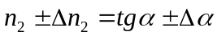
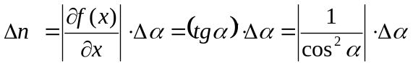 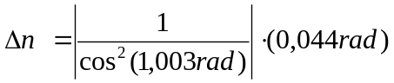=1,569

Współczynnik załamania światła wyznaczony z wartości kąta Brewstera wynosi: 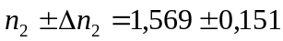
Zaobserwowałyśmy również, że światło niespolaryzowane po odbiciu pod kątem Brewstera staje się światłem spolaryzowanym.
Następnie wykonaliśmy pomiar dla kąta polaryzatora równego 50 stopni tzn. dla polaryzacji sigma.

